OBLIŽ ZA TELO, BESEDA ZA SRCE

V skupini Lisičke smo v okviru projekta Zdravje v vrtcu skozi različne dejavnosti spodbujali razumevanje zdravja – tako telesnega kot tudi duševnega. Rdeča nit projekta, Male roke gradijo velika prijateljstva, nas je vodila k razvijanju skrbi zase, za druge in krepitvi medsebojnih odnosov. Ena izmed osrednjih dejavnosti je bil pogovor o zdravju, ki smo ga zasnovali ob čudoviti slikanici Popihaj, pobožaj, nalepi obliž. Zgodba o petih razigranih živalicah, ki se med igro poškodujejo, je otrokom na njim razumljiv način približala pomen skrbi za poškodbe in sočutja do drugih. Otroci so z veseljem sodelovali pri dejavnosti – vsaki živalici so »pomagali« tako, da so ji poškodovani del popihali, pobožali in ji nalepili obliž. Dejavnost smo nadgradili z likovnim ustvarjanjem, kjer so otroci risali najljubšo žival iz slikanice, ter s simbolno igro v zdravniškem kotičku. Tam so prevzemali vloge zdravnikov, medicinskih sester in pacientov, kar je dodatno spodbujalo empatijo, komunikacijo in socialne veščine.
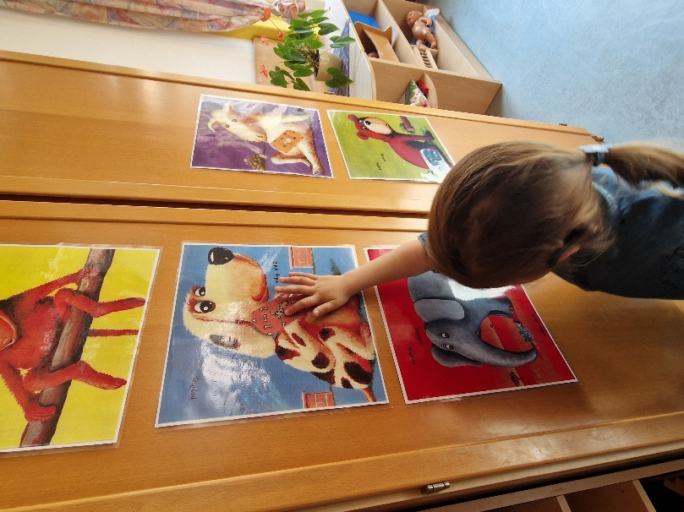
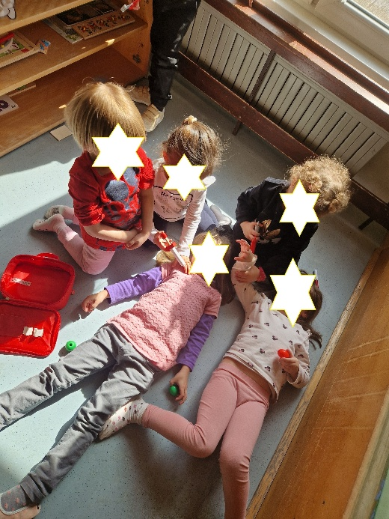
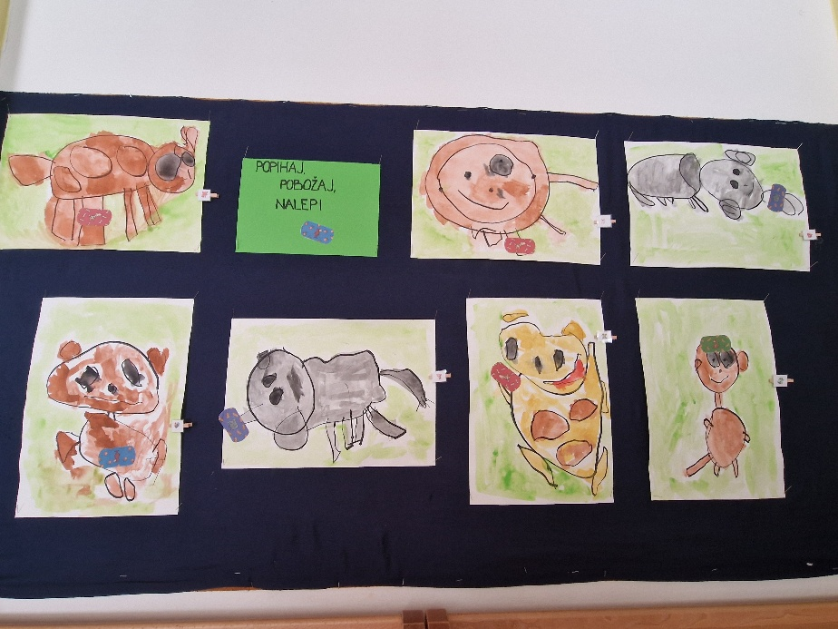
Poseben poudarek smo namenili tudi čustvom in duševnemu zdravju. S pomočjo različnih slikanic smo spoznavali temeljna čustva: jezo, strah, veselje in žalost. Čustva so nas spremljala vsakodnevno – oblikovali smo pano čustev, kjer so otroci lahko izražali, kako se počutijo.
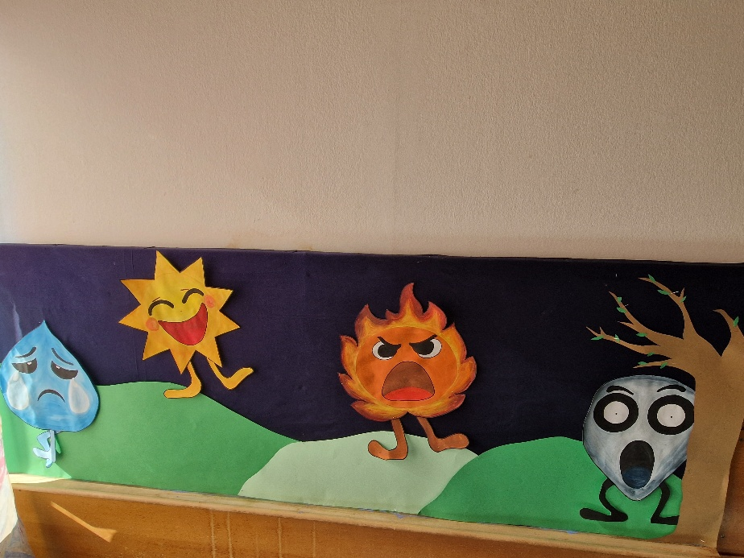
Veliko smo se pogovarjali, otroci so imeli možnost prepoznati čustvo, ga poimenovati ter ga povezati s svojimi izkušnjami. Na ta način so razvijali čustveno pismenost in zaupanje v skupini. Slišano smo utrjevali tudi z raziskovalnimi listi, kjer so otroci prepoznali in povezovali čustvo z obrazno mimiko. Dejavnosti so bile prilagojene njihovi starosti, hkrati pa so omogočale aktivno sodelovanje in razmišljanje. V sam projekt smo uspešno vključile tudi starše. Skupaj smo prisluhnili lutkovni predstavi Piščanček Pik, ki je na prijeten način odprla pogovor o čustvih. Po predstavi smo skupaj ustvarjali – vsak otrok je s staršem izdelal svojo čustveno kocko. Na vsako stran kocke so pod čustveni simbol zapisali, kdaj otrok oziroma v kateri situaciji, doživlja določeno čustvo. Ta dejavnost je dodatno povezala otroke in starše ter spodbudila pogovor o čustvih tudi doma.
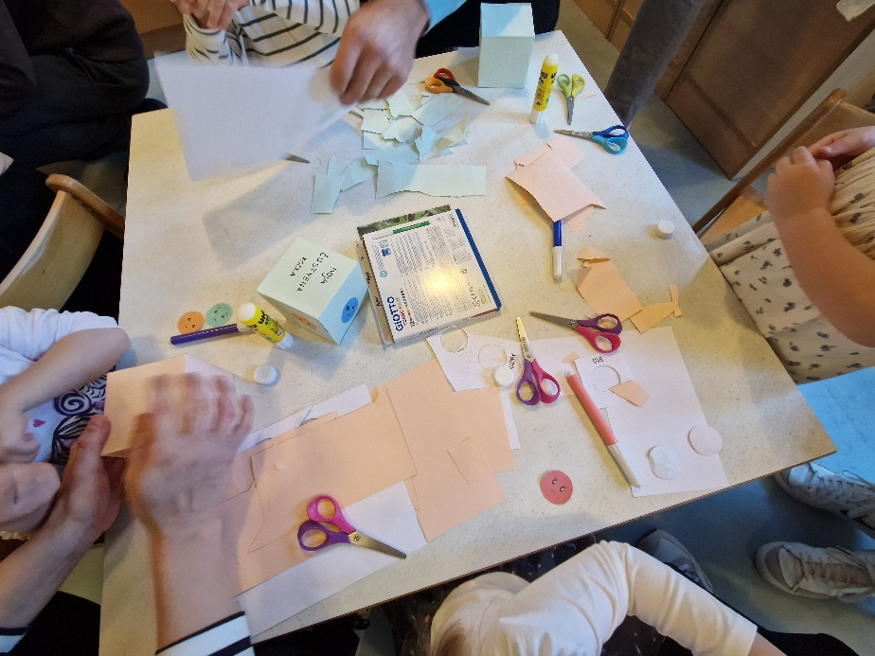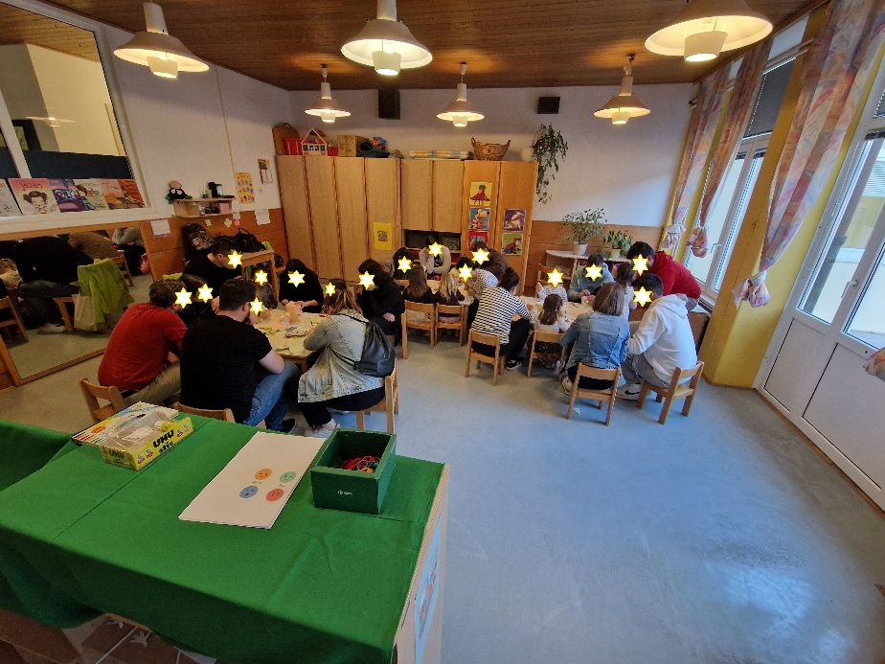
Projekt Zdravje v vrtcu je otrokom na celosten način približal pomen skrbi za telo in duševno počutje. Skozi igro, pogovor, ustvarjanje in sodelovanje s starši so otroci razvijali empatijo, sposobnost prepoznavanja in izražanja čustev ter krepili medsebojne odnose. Male roke so tako resnično gradile velika prijateljstva – polna razumevanja, pomoči in topline.
Tadeja, Silvana & otroci iz skupine Lisičke

